PREFEITURA DA CIDADE DE CABO FRIO
Região dos Lagos - Estado do Rio de Janeiro
SECRETARIA MUNICIPAL DE ADMINISTRAÇÃO
SECRETARIA ADJUNTA DE GESTÃO INSTITUCIONAL

ERRATA AO AVISO DE LICITAÇÃO

PREGÃO ELETRÔNICO Nº 012/2023

Processo nº 40561/2022

SECRETARIA MUNICIPAL DE MOBILIDADE URBANA - SEMMURB

A Secretaria Adjunta de Gestão Institucional da Prefeitura Municipal de Cabo Frio, através do Pregoeiro nomeado pela Portaria nº 3.748 de 01 de abril de 2022, torna público para conhecimentos dos interessados que no Aviso de Licitação Pregão Eletrônico nº 012/2023, publicado no Diário Oficial Eletrônico do Município de Cabo Frio na edição 641, caderno I, em 28/02/2023.

ONDE SE LÊ: CONTRATAÇÃO DE EMPRESA ESPECIALIZADA PARA SERVIÇOS DE MANUTENÇÃO PREVENTIVA E CORRETIVA DE VEÍCULOS, por meio de Registro de Preços.

LEIA-SE: CONTRATAÇÃO DE SERVIÇOS DE ADMINISTRAÇÃO E GERENCIAMENTO DA MANUTENÇÃO PREVENTIVA E CORRETIVA DA FROTA DE VEÍCULOS DO MUNICÍPIO DE CABO FRIO, por meio de Registro de Preços.

Maiores informações sobre o Edital, poderão ser obtidas e dirimidas das 09:00 às 17:00 horas, diariamente, exceto sábados, domingos e feriados, através do telefone nº (0xx22) 3199-9017 ou 3199-9018, ramal 255, por e-mail cogecol@cabofrio.rj.gov.br e no site da Prefeitura: “www.cabofrio.rj.gov.br”.

https://transparencia.cabofrio.rj.gov.br/licitacaolista.php?id=984
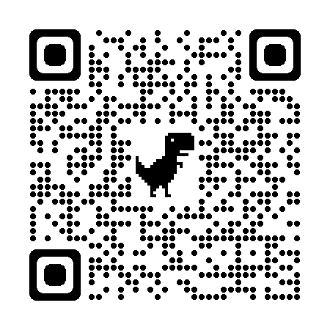

Cabo Frio/RJ, 01 de março de 2023.

